sahibindex Satılık Konut Piyasası Görünümü

Fiyat artışı yavaşlıyor
Mart 2022

İşbu rapor; sahibinden.com’da Emlak kategorisindeki ilan verenlerin ilanlarda belirttiği bilgilere dayanarak,Bahçeşehir Üniversitesi Ekonomik ve Toplumsal Araştırmalar Merkezi – Betam ile yapılan işbirliği sonucunda hazırlanmıştır.
Rapor içeriğinin doğruluğu ve güncelliği konusunda sahibinden.com’un ve BETAM’ın herhangi bir sorumluluğu bulunmamaktadır.
Satılık Konut Piyasası
- Satış Fiyatları Analizi
- Konut Piyasası Canlılık Analizi
  - Yayından kaldırılan ilan sayılarının ilan sayısı oranına göre analiz
  - Yayından kaldırılan ilanların yaşam sürelerine göre analiz

İÇİNDEKİLER

sahibindex
Satılık Konut Piyasası Görünümü

Mart 2022
FİYAT ARTIŞI YAVAŞLIYOR

Özet

Geçen yılın Şubat ayına göre Türkiye genelinde ortalama satılık konut ilan m² cari fiyatı yüzde 119,3 artarak 7.965 TL olmuştur. Satılık konut ilan m² cari fiyatları aynı dönemde İstanbul’da yüzde 137,9, Ankara’da yüzde 105,5 ve İzmir’de yüzde 104,5 artmıştır. Böylece, ortalama satılık konut m² fiyatları İstanbul’da 11.578 TL, Ankara’da 5.137 TL, İzmir’de ise 8.947 TL olmuştur. Enflasyondan arındırılmış (reel) satış fiyatları ülke genelinde ve üç büyükşehirde yükselmiştir. Konut piyasasındaki canlılığın bir göstergesi olarak izlediğimiz satılan konutların satılık ilan sayısına oranı, önceki aya göre hem ülke genelinde hem de üç büyük ilde yükselmiştir. Konut piyasasındaki canlılığı ölçen bir diğer gösterge olan kapatılan ilan yaşı, geçen aya göre hem ülke genelinde hem de üç büyük ilde yükselmiştir. Kapatılan ilan yaşı ülke genelinde 38,4 gün, İstanbul’da 36,2 gün, Ankara’da 29,6 gün, İzmir’de ise 45,7 gün olmuştur.

Satılık Konut Piyasası

I-Satış fiyatları analizi

Satış fiyatlarındaki artış Türkiye genelinde ve üç büyük ilde yavaşlıyor
Satılık konut fiyatlarındaki yıllık artış oranı Şubat ayında da geçen aya kıyasla bir miktar ivme kaybetmiştir. Ocak’ta 18 puan yükselen yıllık artış hızı Şubat’ta 10,2 puan yükselmiştir. Bu yavaşlamaya rağmen satılık konut fiyatları geçen yılın aynı ayına kıyasla yüzde 119,3 artmış ve raporlarımızda incelediğimiz dönemdeki yeni en yüksek seviyesine ulaşmıştır (Şekil 1). Şubat verilerine göre geçen yılın aynı ayında 3.632 TL olan Türkiye geneli ortalama satılık konut ilan m² fiyatı 7.965 TL'ye yükselmiştir.

Şekil 1: Türkiye ve üç büyük ilde satılık konut ilan fiyatlarının yıllık değişimi (%)
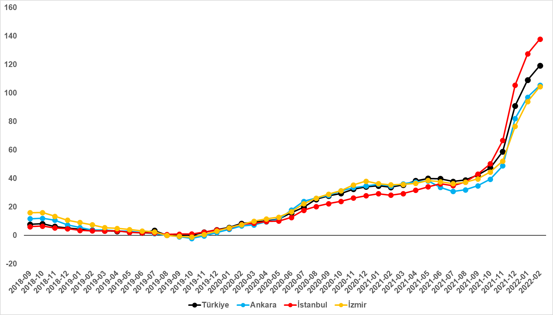
Kaynak: sahibinden.com, Betam

Satılık konut cari fiyatlarındaki yıllık artış oranı Türkiye genelinde olduğu gibi üç büyük ilde geçen aya göre bir miktar yavaşlasa da yükselmeye devam etmiştir (Şekil 1). Satılık konut fiyatlarının artış hızı geçen aya göre İstanbul'da 10,4, Ankara'da 8,4, İzmir'de 10,5 puan yükselmiştir. Böylece, satılık konut cari fiyatındaki yıllık artış oranı İstanbul’da yüzde 137,9, Ankara’da yüzde 105,5 ve İzmir’de yüzde 104,5 olmuştur. Satılık konut m² ortalama fiyatları İstanbul'da 11.578 TL’ye, Ankara'da 5.137 TL’ye ve İzmir'de 8.947 TL’ye yükselmiştir.

Büyükşehirlerde konut satış fiyatları artışlarında farklılık
Tablo 1 ilan satış fiyatlarının büyükşehirler düzeyinde ölçülen en yüksek ve en düşük yıllık değişimlerini göstermektedir. İlan satış fiyatları Şubat ayında da geçen yılın aynı ayına göre bütün büyükşehirlerde artmıştır. Satılık konut m² fiyatlarında en hızlı artışın görüldüğü iller; Mersin (yüzde 154,2), İstanbul (yüzde 137,9), Antalya (yüzde 129,7), Aydın (yüzde 129) ve Diyarbakır’dır (yüzde 128,2). En düşük artışların görüldüğü iller ise Manisa (yüzde 87), Eskişehir (yüzde 85), Malatya (yüzde 82,7), Erzurum (yüzde 80,1) ve Van (yüzde 79,1) olmuştur.

Tablo 1: En yüksek ve en düşük yıllık satılık ilan fiyatı değişimlerinin yaşandığı iller- 2022 Şubat
İller | Şubat 2021 m² Fiyatı | Şubat 2022 m² Fiyatı | Satılık Fiyat Değişimi (%)
Türkiye Ortalaması | 3632 | 7965 | 119,3
Mersin | 2450 | 6227 | 154,2
İstanbul | 4867 | 11578 | 137,9
Antalya | 4053 | 9308 | 129,7
Aydın | 4258 | 9750 | 129,0
Diyarbakır | 2301 | 5250 | 128,2
Manisa | 2789 | 5215 | 87,0
Eskişehir | 2862 | 5294 | 85,0
Malatya | 2216 | 4048 | 82,7
Erzurum | 1735 | 3125 | 80,1
Van | 2258 | 4044 | 79,1
Kaynak: sahibinden.com, Betam

Reel konut fiyatlarındaki artış hızı yükseldi
Şekil 2, ülke genelindeki enflasyondan arındırılmış (reel) satılık konut fiyatlarındaki yıllık değişim oranını göstermektedir. 2021 Temmuz-Aralık arasında sürekli yükselen satılık konut reel fiyatlarındaki yıllık değişim oranı Ocak ayında neredeyse değişmemişti (yüzde 40,6). Şubat ayında ise yıllık reel fiyat değişimi bir miktar yükselerek yüzde 42 olmuştur.

Şekil 2: Türkiye genelinde satılık konut reel fiyatlarının yıllık değişimi (%)
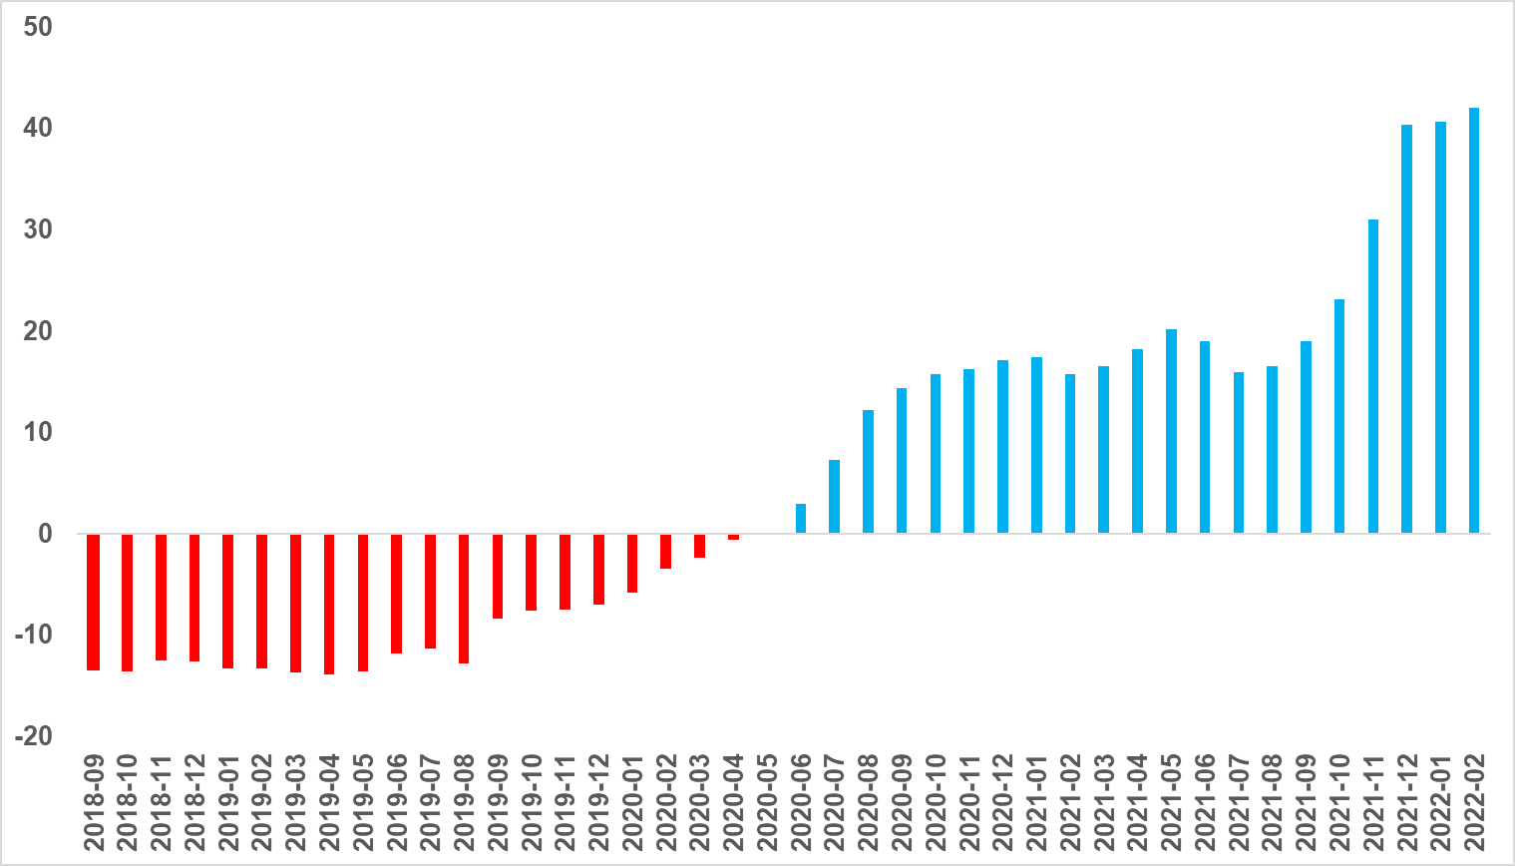
Kaynak: sahibinden.com, Betam

2020 Mayıs’tan itibaren sürekli artan ülke genelindeki reel konut fiyat endeksi Şubat ayında bir miktar yükselerek 132,2’ye ulaşmıştır (Şekil 3). Endeksin bu seviyesi satılık konut reel fiyatlarının 2017 Eylül dönemindeki değerini yüzde 32,2 aştığını göstermektedir.

Şekil 3: Türkiye genelinde reel konut fiyat endeksi (2017 Eylül=100)
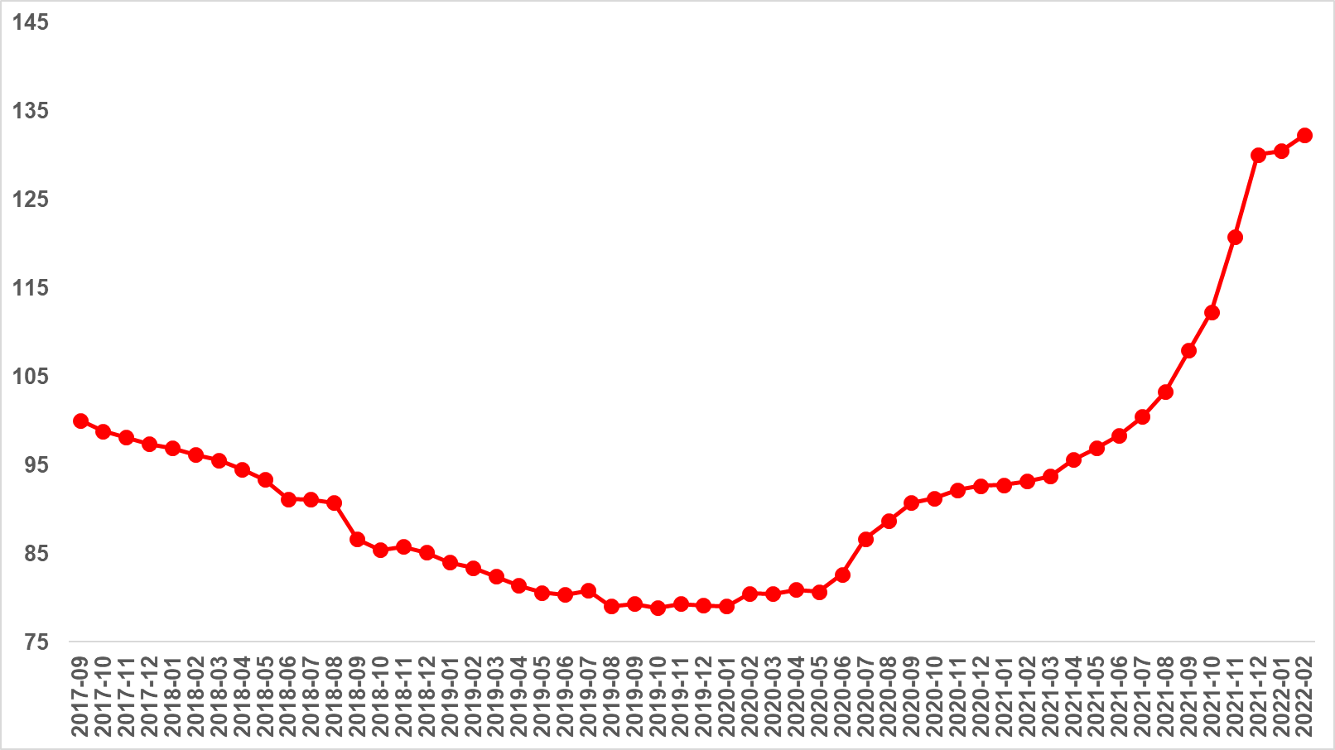
Kaynak: sahibinden.com, Betam

Reel satış fiyatı yıllık artış hızı İstanbul’da ve İzmir’de yükseldi, Ankara’da durgunlaştı
Reel satış fiyatı artış hızı üç büyük ilde de yükselmiş ancak Ankara’daki artış sınırlı olmuştur. Reel satış fiyatı artış hızı geçen aya göre İstanbul’da 1,8 puan, İzmir’de 2,6 puan yükselmiş, Ankara’da ise artış 0,4 puanla sınırlı kaldığından neredeyse değişmemiştir (Şekil 4). Böylece, satılık konut reel fiyatlarındaki yıllık artış oranı İstanbul'da yüzde 59,8, Ankara'da yüzde 32,5 ve İzmir'de yüzde 35 olmuştur.

Şekil 4: Üç büyük ilde satılık konut reel fiyatlarının yıllık değişimi (%)
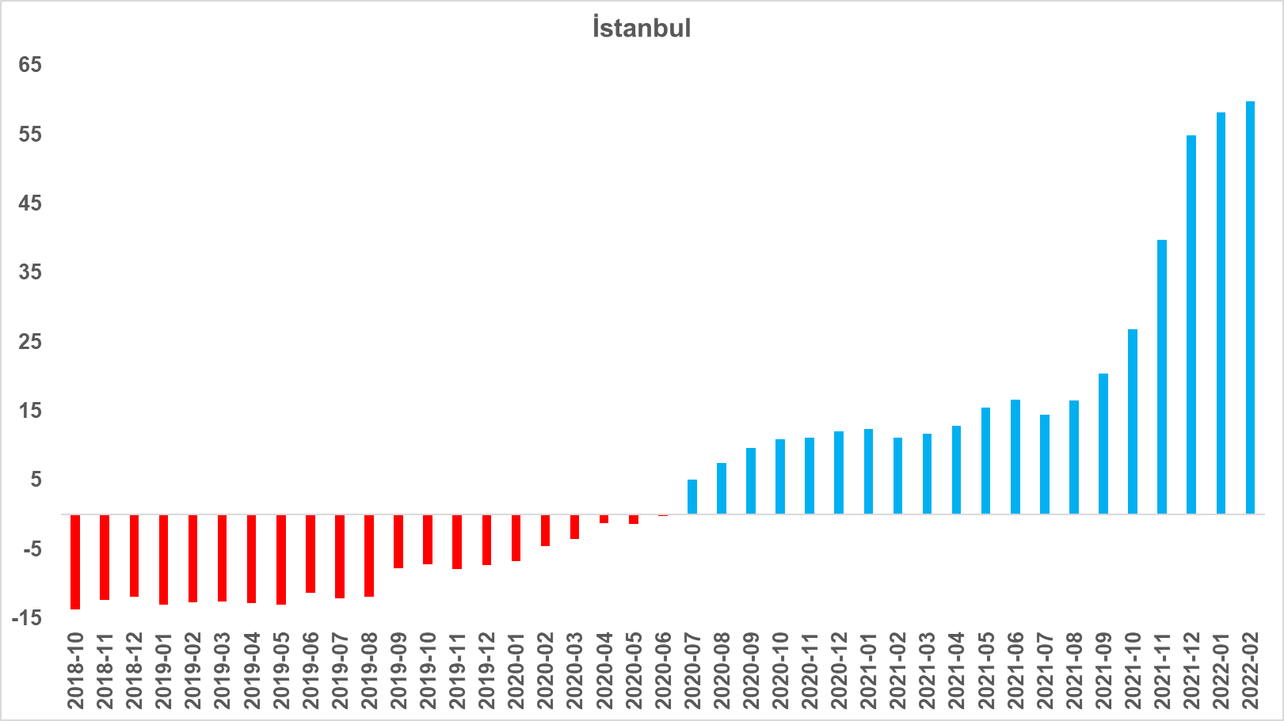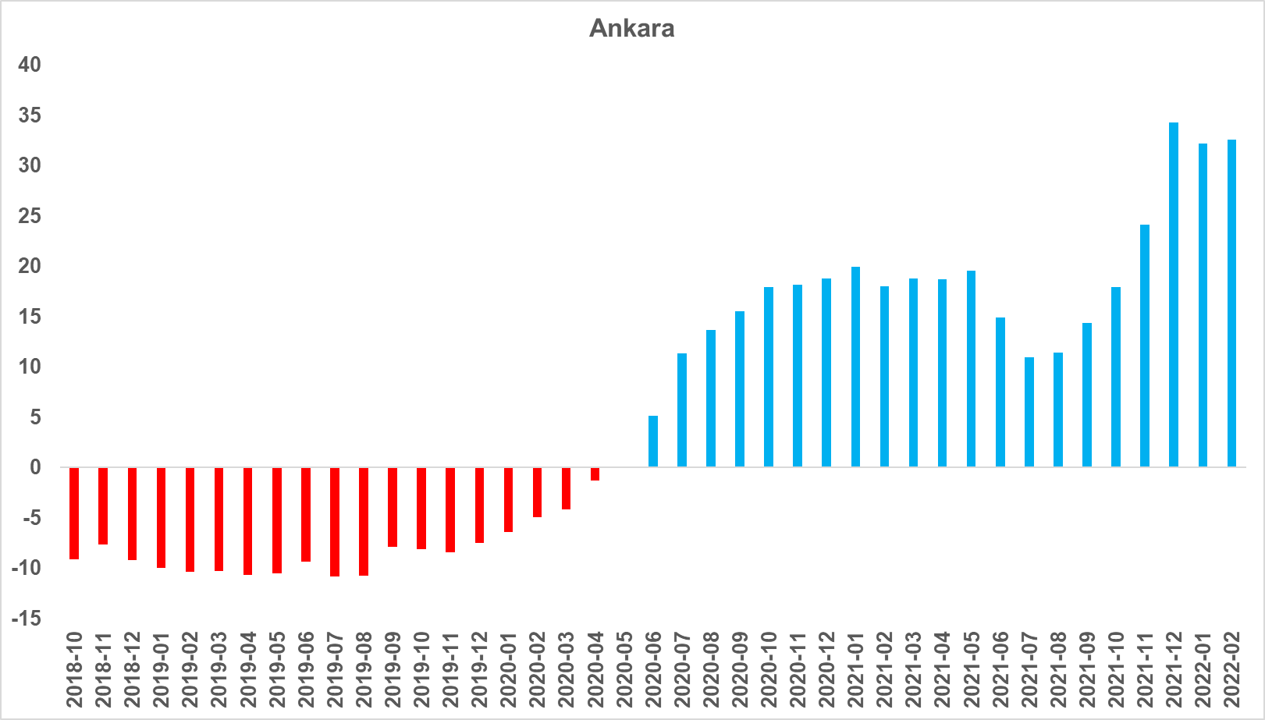

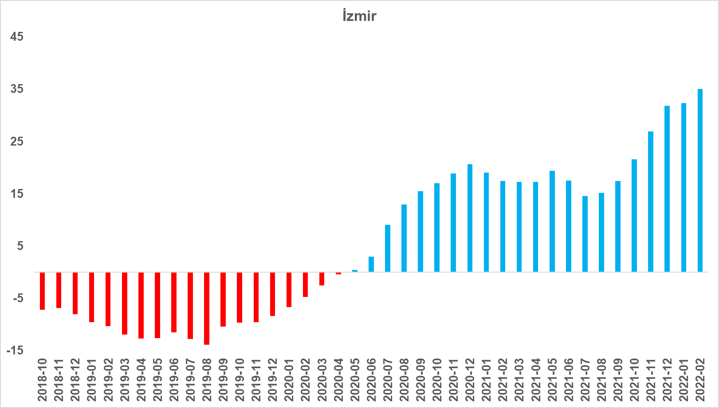
Kaynak: sahibinden.com, Betam

Üç büyük ilde reel satış fiyat endeksi yükselmeye devam ediyor
Reel satış fiyatları üç büyük ilde de yükselmiştir (Şekil 5). Reel konut fiyat endeksi İstanbul’da 143,1, Ankara’da 133, İzmir’de ise 135,1 olmuştur. Reel satış fiyat endeksinde artış özellikle İstanbul’da belirgindir. Şubat ayı verileri satılık konut reel fiyatlarının 2017 Eylül’deki seviyesine kıyasla İstanbul’da yüzde 43,1, Ankara’da yüzde 33 ve İzmir’de yüzde 35,1 oranında yüksek olduğunu göstermektedir.

Şekil 5: Üç büyük ilde reel satılık fiyatları (2017 Eylül=100)
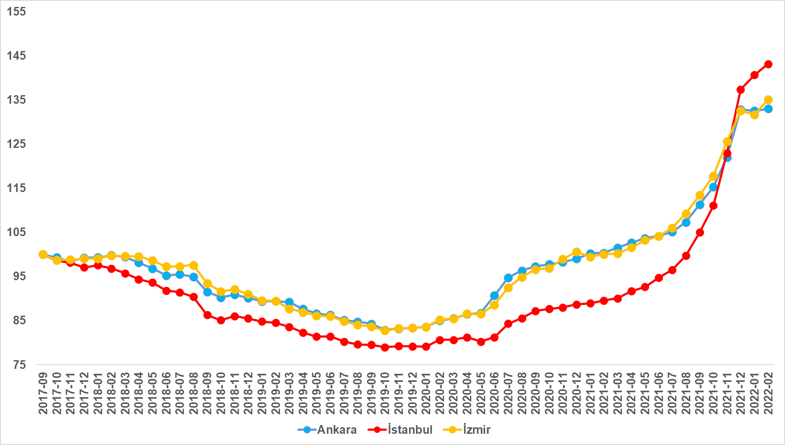
Kaynak: sahibinden.com, Betam

II -Konut Piyasası Canlılık Analizi

- Yayından kaldırılan ilan sayılarının ilan sayısına oranına göre analiz

Şubat ayında sınırlı canlanma
Şekil 6- sol panel konut piyasasındaki canlılığı ölçmek için kullandığımız bir gösterge olan satılan konut sayısının toplam satılık ilan sayısına oranını göstermektedir. Satılan konut sayısının toplam satılık ilan sayısına oranı Kasım’da belirgin bir yükselişle incelediğimiz dönemdeki en yüksek seviyesine ulaşmıştı. Aralık ayında bir miktar azalan bu gösterge, Ocak’ta belirgin bir hızla düştü. Bu oranın Şubat ayında bir miktar yükseldiği gözlemlenmektedir. Satılan konut sayısının toplam satılık ilan sayısına oranı Şubat ayında geçen aya kıyasla 0,5 puan yükselerek yüzde 7,2 olmuştur.

Satılan konut sayısının toplam satılık ilan sayısına oranındaki aylık değişimlerin arka planına bakıldığında hem satılık ilan sayısının hem de satılan konut sayısının sınırlı ölçüde arttığı görülmektedir (Şekil 6-sağ panel). Önceki aya kıyasla, satılık ilan sayısı yüzde 7,1 (629 binden 674 bine), satılan konut sayısı ise yüzde 15,1 (42 binden 48 bine) oranında artmıştır.

Şekil 6: Türkiye genelinde satılan konut sayısının satılık konut ilan sayısına oranı (%) (Sol panel), satılan ve satılık konut sayısı (Bin Adet) (Sağ panel)
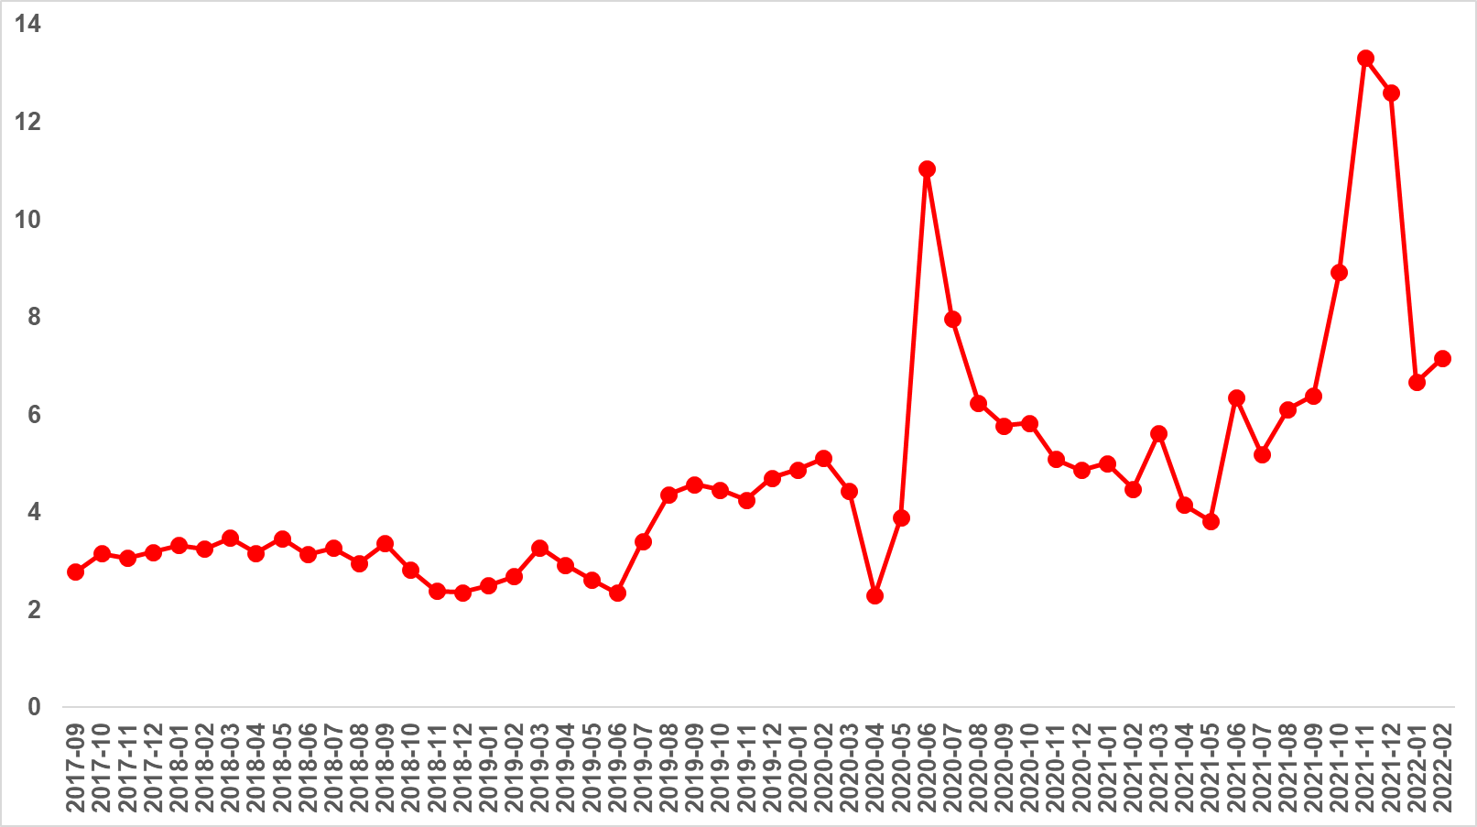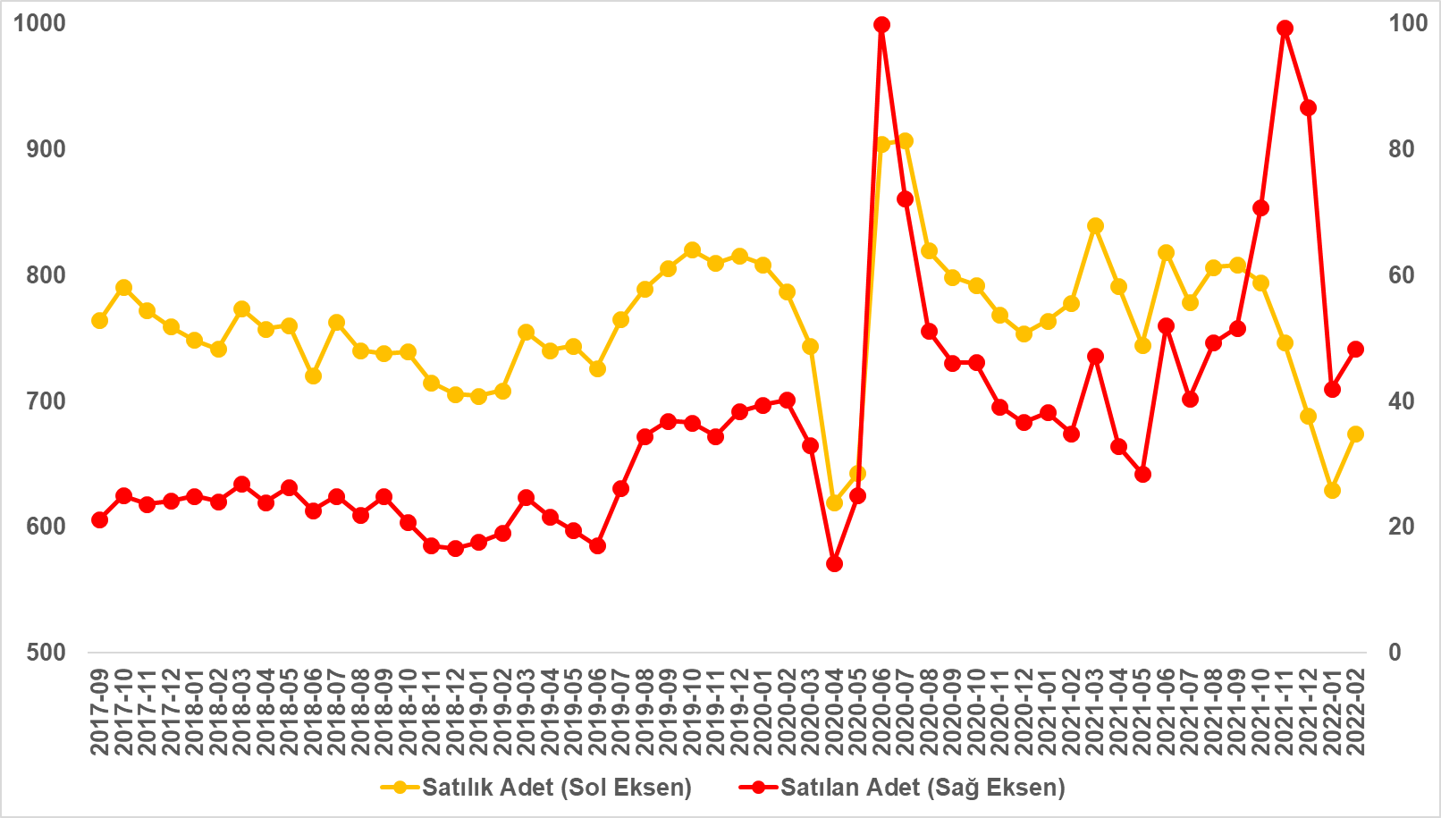
Kaynak: sahibinden.com, Betam

Üç büyük ilde de sınırlı canlanma
Ülke genelinde olduğu gibi üç büyük ilde satılan konutların toplam satılık ilan sayısına oranlarında sınırlı artışlar söz konusudur (Şekil 7). Ocak ayına göre satılan konutların toplam satılık ilan sayısına oranı İstanbul'da 0,8 puan, Ankara’da 0,3 puan, İzmir’de ise 0,2 puan yükselmiştir. Şubat ayının verilerine göre bu gösterge İstanbul’da yüzde 6,8, Ankara’da yüzde 6,6, İzmir’de ise yüzde 6,2 olmuştur.

Şekil 7: Üç büyük ilde satılan konut sayısının satılık konut ilan sayısına oranı (%)
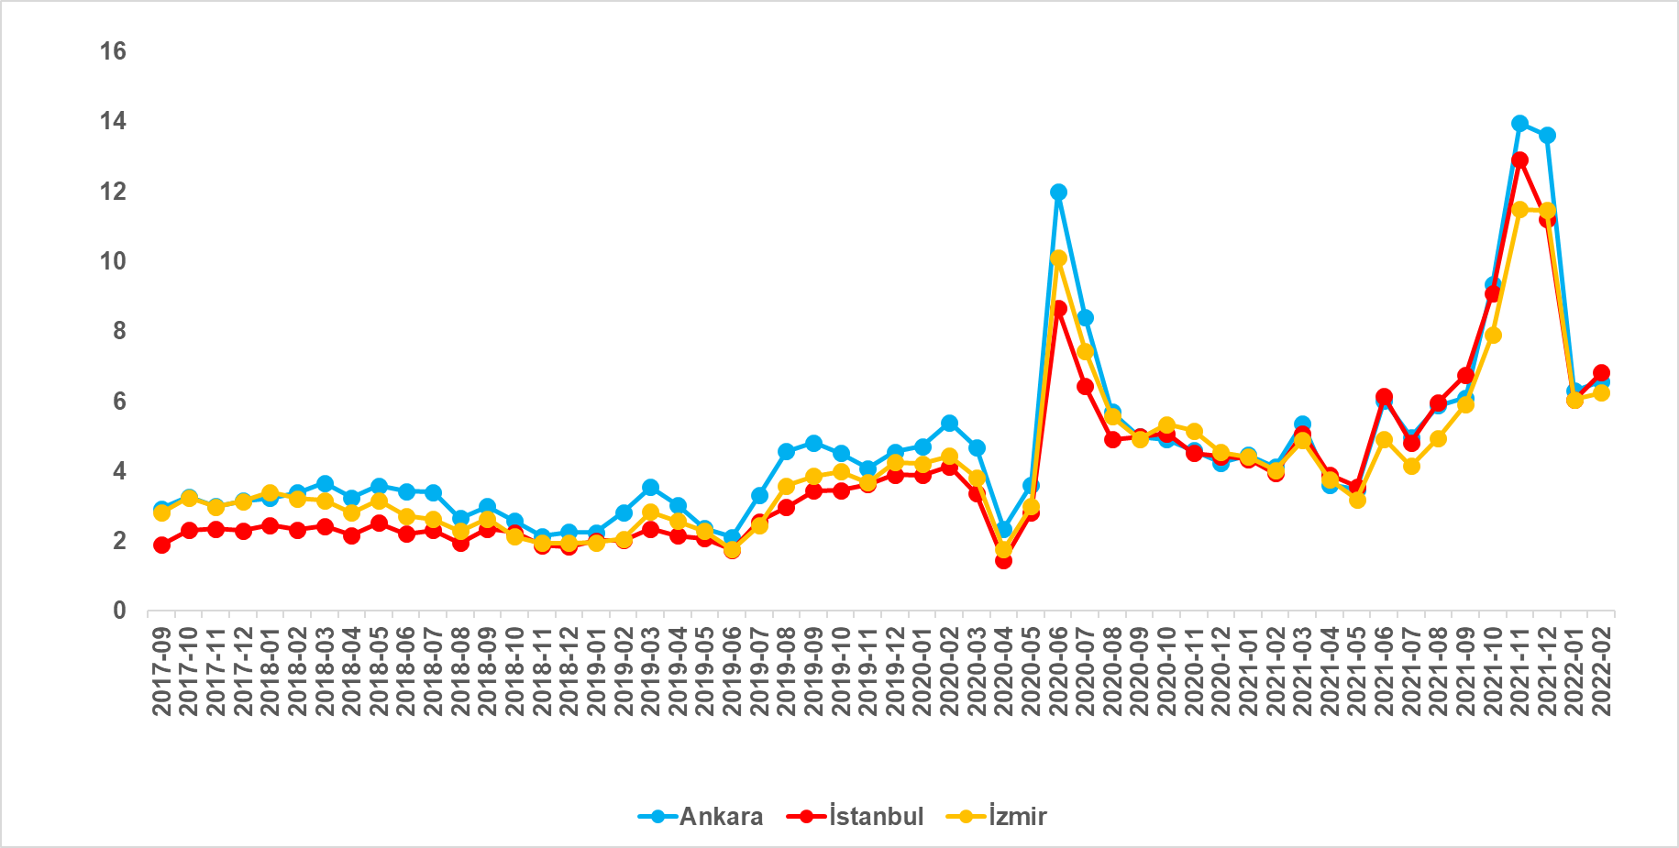
Kaynak: sahibinden.com, Betam

Üç büyük ilde satılan konut sayısının toplam satılık ilan sayısına oranının analizi bu illerde de hem satılık konut sayısının hem de satılan konut sayısının geçen aya kıyasla arttığını göstermektedir (Şekil 8). Satılık ilan sayısı İstanbul'da yüzde 9,7 (168 binden 184 bine), Ankara'da yüzde 7,4 (59 binden 64 bine), İzmir'de ise yüzde 6,5 (51 binden 54 bine) artmıştır. Satılan konut sayısı ise bir önceki aya göre İstanbul'da yüzde 23,9 (10.125’ten 12.547’ye), Ankara'da yüzde 12,2 (3.738’den 4.193’e), İzmir'de ise yüzde 9,9 (3.092’den 3.397’ye) yükselmiştir.

Şekil 8: Üç büyük ildeki satılan ve satılık konut sayısı (Bin Adet)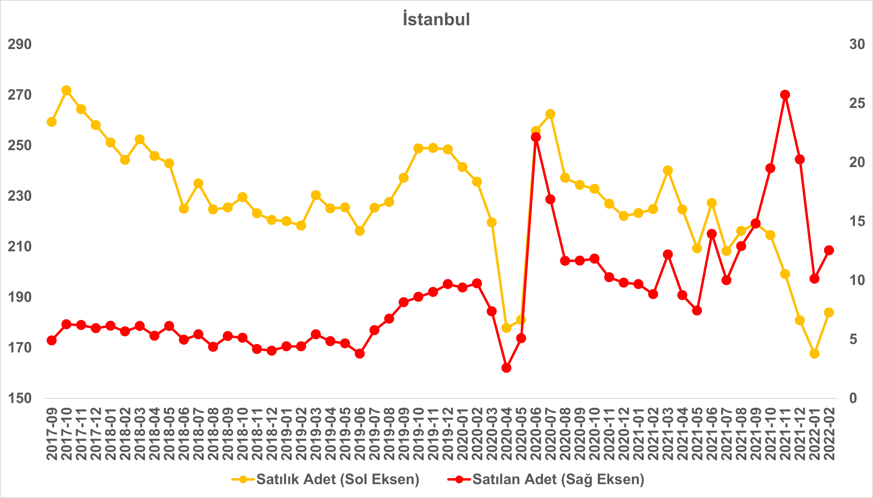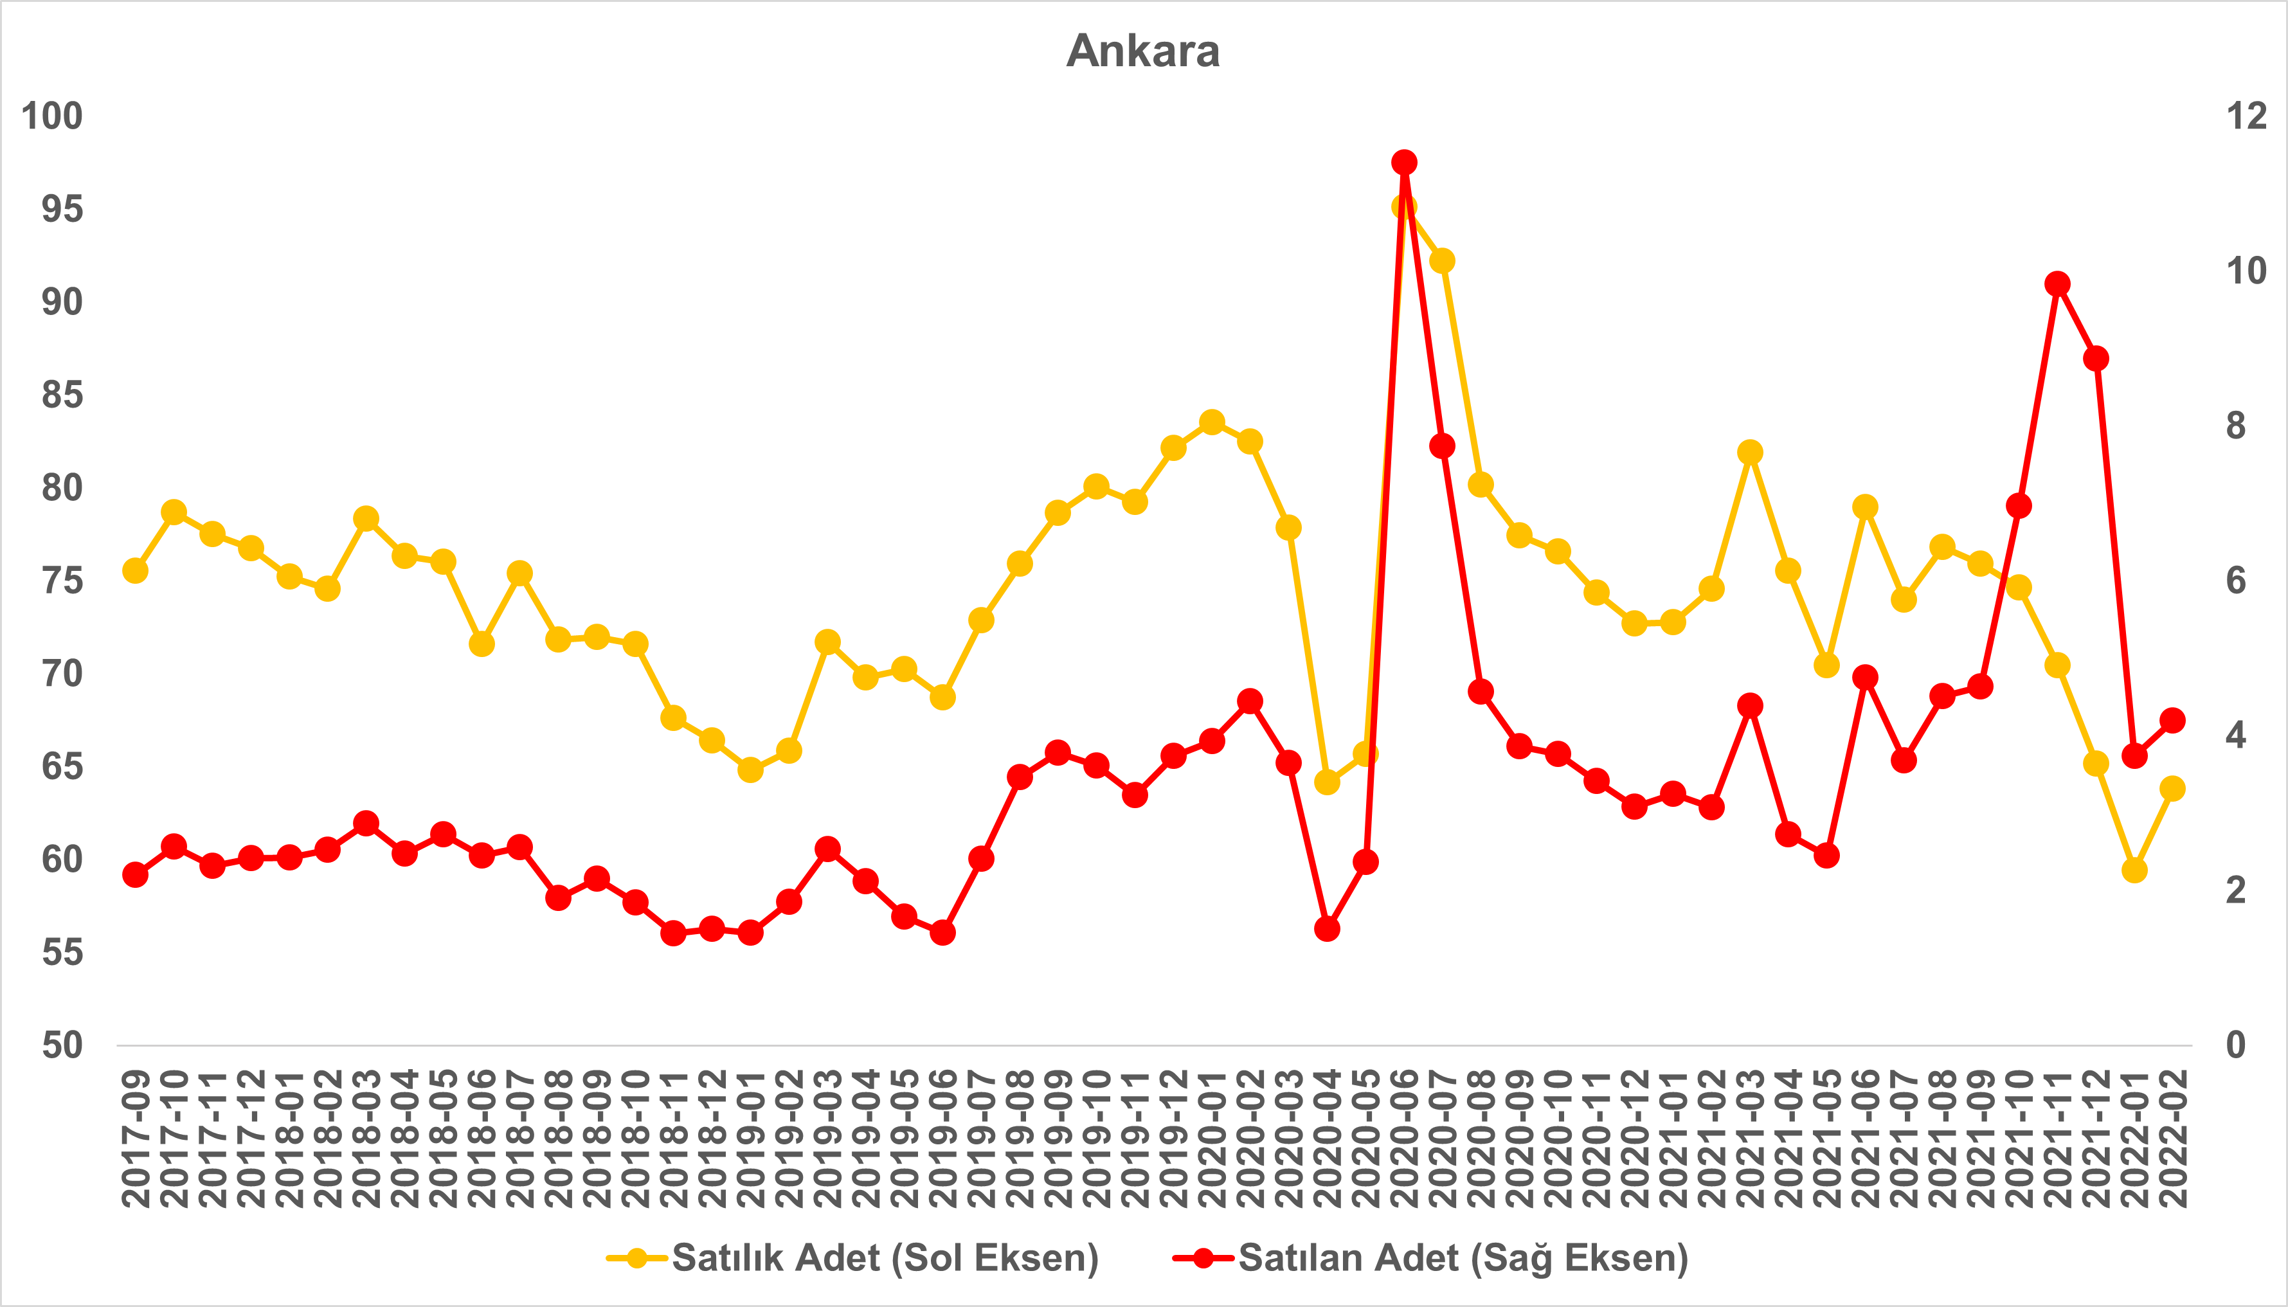

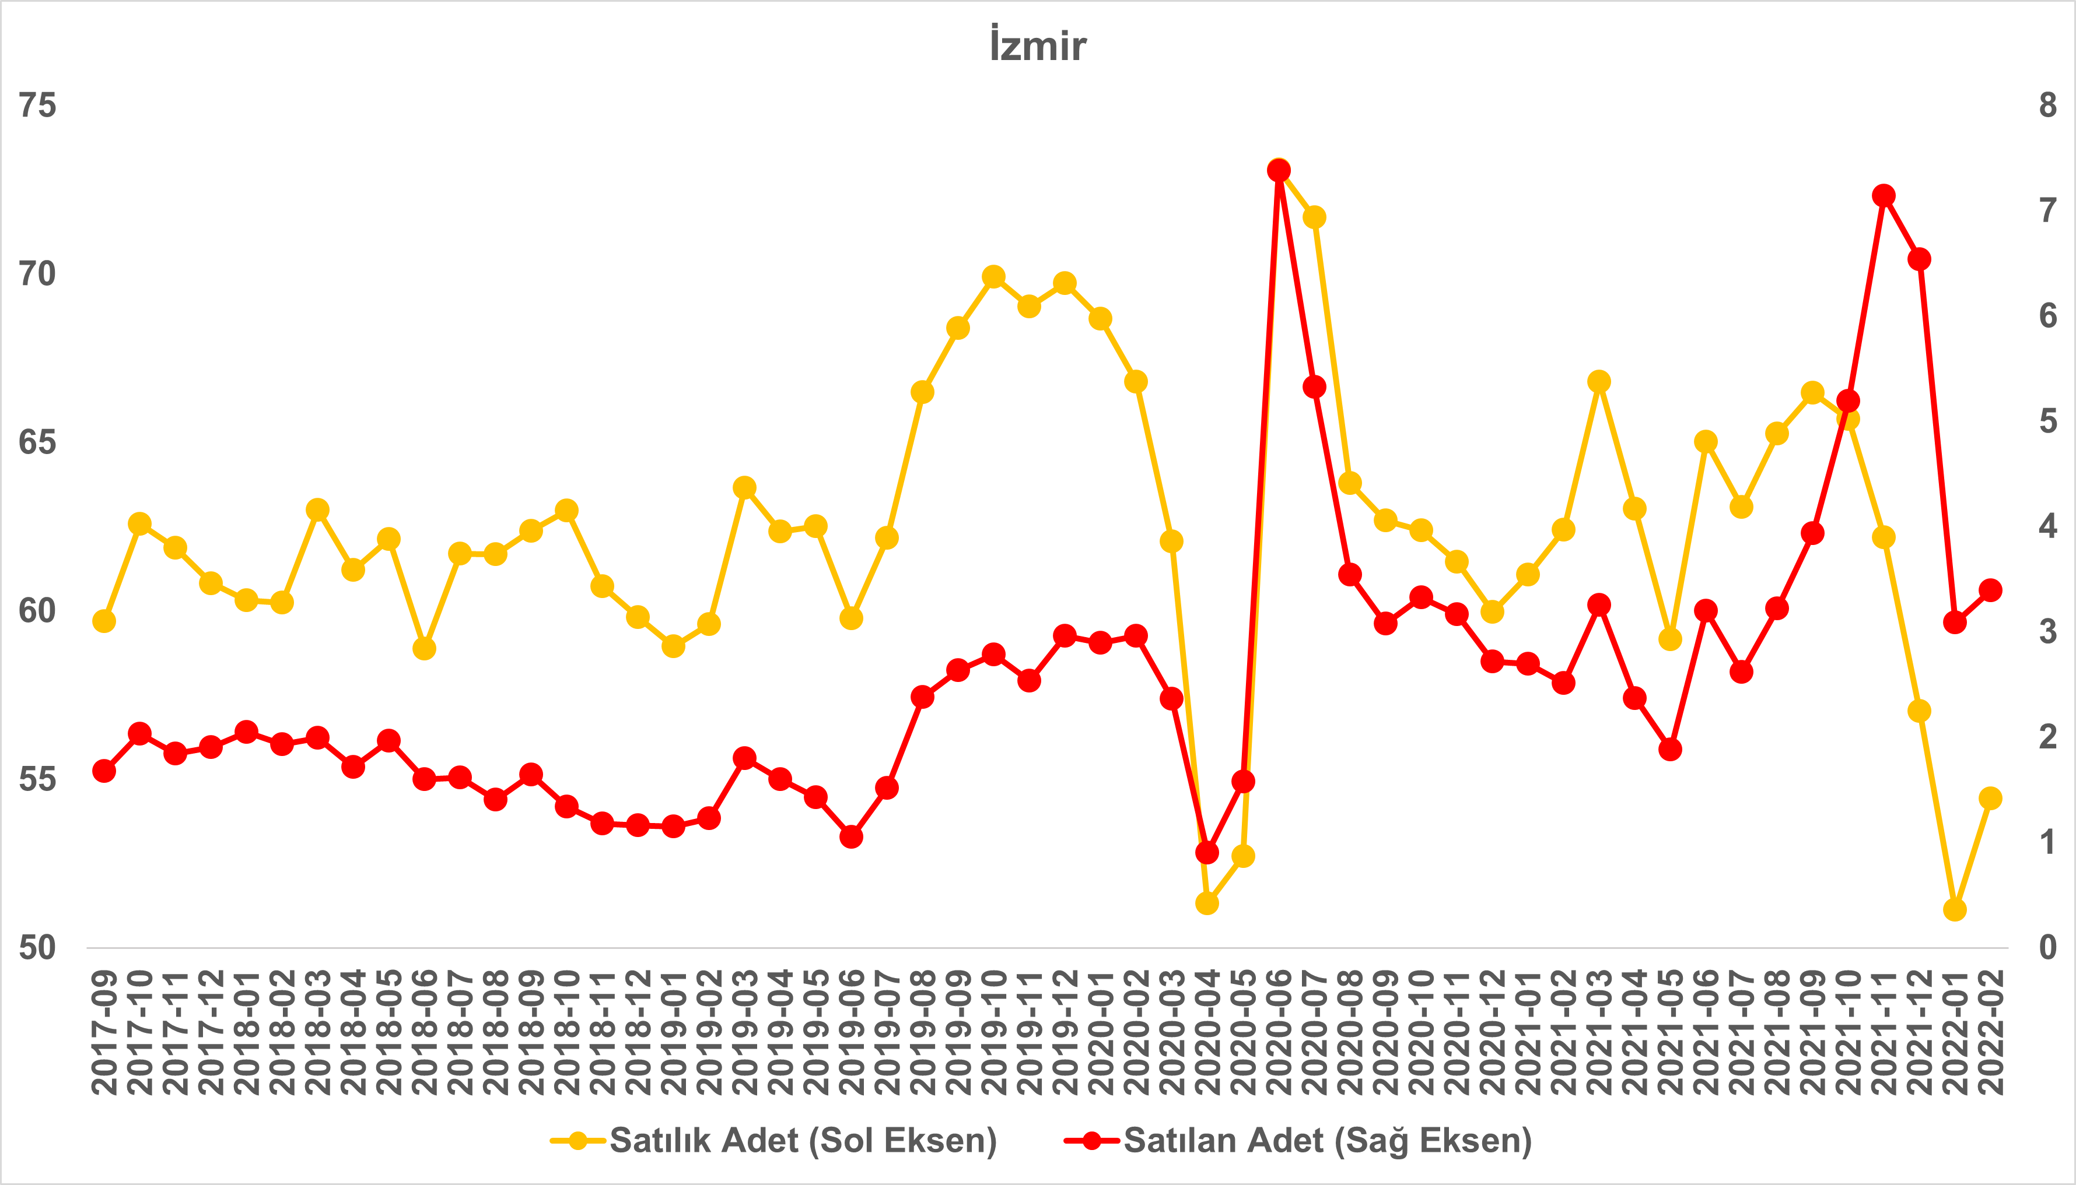
Kaynak: sahibinden.com, Betam

- Kapatılan ilanların yaşam sürelerine göre analiz

Satılık konutların kapatılan ilan yaşı yükseldi
Satılık konut kapatılan ilan yaşı ilgili ayda kullanıcı tarafından kapatılan satılık konut ilanlarının yayında kalma sürelerini toplar ve o ay, kullanıcı tarafından kapatılan tekil ilan sayısına böler. Satılık konut kapatılan ilan yaşı, satılmak istenen konutların ne kadar kolay ya da zor satıldığının bir diğer ölçütü olarak düşünülmelidir. Bu göstergenin artması konutların daha uzun süre ilanda kaldıklarını ve daha zor ya da yavaş satıldıklarına işaret ederken tersi durumda da konutların daha kolay ya da hızlı satıldıklarına işaret etmektedir. Diğer ifadeyle ilan yaşının kısalması piyasa canlılığının bir diğer göstergesidir.

Kapatılan ilan yaşı hem Türkiye genelinde hem de üç büyük ilde yükselmiştir (Şekil 9). Önceki aya kıyasla kapatılan ilan yaşı Türkiye genelinde 2,8, İstanbul’da 4,3, Ankara’da 4,5, İzmir’de ise 1 gün uzamıştır. Son verilere göre kapatılan ilan yaşı ülke genelinde 38,4, İstanbul’da 36,2, Ankara’da 29,6 ve İzmir’de 45,7 gün olmuştur. Gerek ülke genelinde gerek üç büyük ilde Şubat ayında ilanların yayında kalma sürelerinin uzaması konut piyasası canlılığının bir miktar sönümlendiğine işaret etmektedir.

Şekil 9: Türkiye genelinde ve üç büyük ildeki satılık konut kapatılan ilan yaşı (Gün)
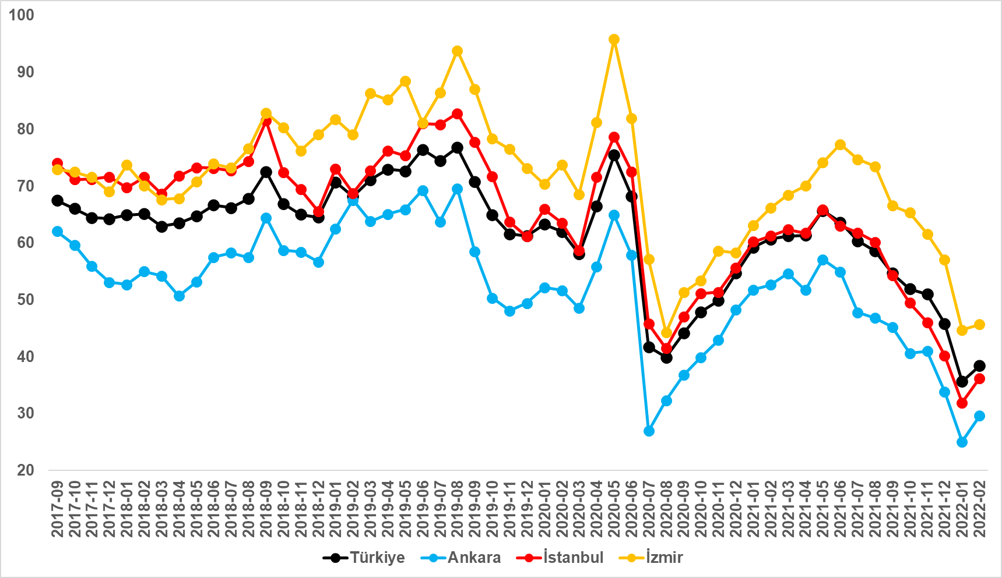
Kaynak: sahibinden.com, Betam

Büyük şehirlerdeki kapatılan ilan yaşlarında farklılık
Tablo 3 kapatılan ilan yaşındaki değişimin en yüksek ve en düşük olduğu 10 ili göstermektedir. Kapatılan ilan yaşı sadece dört büyükşehirde düşmüştür. Kapatılan ilan yaşının düştüğü iller: Aydın (3,9 gün), Balıkesir (1,4 gün), Hatay (1,3 gün) ve Ordu’dur (0,9 gün). Öte yandan, İzmir (1 gün) kapatılan ilan yaşının en az arttığı il olmuştur. Kapatılan ilan yaşının en çok yükseldiği iller: Diyarbakır (4,9 gün), Eskişehir (6,7 gün), Muğla (6,9 gün), Malatya (8 gün) ve Van’dır (8,1 gün).

Tablo 3: Bir önceki aya göre satılık konut kapatılan ilan yaşının en hızlı arttığı ve azaldığı iller – Şubat 2022
İller | Satılık Konut Kapanan İlan Yaşı, Ocak 2022 | Satılık Konut Kapanan İlan Yaşı, Şubat 2022 | Aylık Değişim (Gün)
Türkiye Ortalaması | 35,6 | 38,4 | 2,8
Aydın | 44,6 | 40,7 | -3,9
Balıkesir | 50,5 | 49,1 | -1,4
Hatay | 38,1 | 36,8 | -1,3
Ordu | 41,2 | 40,3 | -0,9
İzmir | 44,7 | 45,7 | 1,0
Diyarbakır | 19,1 | 23,9 | 4,9
Eskişehir | 39,9 | 46,6 | 6,7
Muğla | 61,2 | 68,1 | 6,9
Malatya | 26,4 | 34,4 | 8,0
Van | 22,5 | 30,6 | 8,1
Kaynak: sahibinden.com, Betam

Açıklamalar kutusu
Gösterge | Açıklama
Konut tipi | İlgili kırılımlarda (yıl - ay) satılık konut ve kiralık konut kategorilerinde her il için metrekare fiyatları ucuzdan pahalıya doğru sıralanarak ilk %20 ucuz konut; son %20 lüks konut olarak belirlenmiştir.
Satılık m² fiyat | Emlak Endeksinden üretilmektedir:  Tabakalanmış Ortanca Fiyat yöntem uygulanmaktadır.  Öncesinde uç değer temizliği de yapılmaktadır. Hatalı girilen ilan fiyatları temizlenmektedir. (Hem fiyat hem metrekare datası üzerinden temizlik yapılmaktadır.)
Satılık adet | Ayın herhangi bir günü yayında olan tüm satılık konut ilanları sayısıdır.  İlan sayıları tekilleştirilmiştir.
Satılan/Top. Satılık | Pay:(Satılık) Kullanıcının kendi isteği ile o ay kapatılan ilan sayısı * (1- o ayki satılık konut kategorisindeki “ilan satmaktan vazgeçtim yüzdesi”)  Not: Otomatik kapatılan ilanlar (süresi dolan) dahil edilmemiştir. Kullanıcının kapattığı ilanlarda ise kullanıcılara ilanı neden kapattıklarına ilişkin bir anket yapılmaktadır. Bu anketin cevapları “sahibinden.com aracılığı ile sattım”, “sahibinden.com dışında sattım” ve “satmaktan vazgeçtim”dir. Bu ankete cevaplayanların sayısından “satmaktan vazgeçtim” seçilmiş olanlar düşülmüştür. Burada elde edilen sayı satılan konut sayısının bir göstergesi olmaktadır.  Payda: Ayın herhangi bir günü yayında olan tüm satılık konut ilanları sayılmaktadır.
Satılık konut -Kapatılan ilan yaşı (gün) | İlgili ayda kullanıcı tarafından kapatılmış satılık konut ilanlarının (hala kapalı olmalı) yayında kaldığı gün sayısı toplamı/ tekil ilan sayısı (kullanıcı tarafından kapatılan). Örneklem oluşturulurken “çeyrekler arası açıklık” yöntemi kullanılmaktadır.

İşbu rapor; sahibinden.com’da Emlak kategorisindeki ilan verenlerin ilanlarda belirttiği bilgilere dayanarak, Bahçeşehir Üniversitesi Ekonomik ve Toplumsal Araştırmalar Merkezi – Betam ile yapılan işbirliği sonucunda hazırlanmıştır. Rapor içeriğinin doğruluğu ve güncelliği konusunda sahibinden.com’un ve BETAM’ın herhangi bir sorumluluğu bulunmamaktadır.

Reel fiyatlar 2017 Eylül referans alınarak hesaplanmıştır. Bu değerin 100’den büyük olması enflasyondan arındırılmış satış fiyatlarının referans dönemdekinden yüksek olduğunu, 100’ün altındaki değerler ise enflasyondan arındırılmış satış fiyatlarının referans dönemdekinden düşük olduğunu belirtir.
Kullanıcının kendi isteği ile o ay kapatılan ilan sayısı x (1- o ayki satılık konut kategorisindeki “ilan satmaktan vazgeçtim yüzdesi”) satılan konut sayısını vermektedir. Otomatik kapatılan ilanlar (süresi dolan) dâhil edilmemiştir. Kullanıcının kapattığı ilanlardan ise “satmaktan vazgeçtim” seçilmiş olanlar düşülmüştür. Kullanıcının ilanı kendi isteği ile kapatması konut satışının gerçekleştiği anlamına gelmeyebilir.
Ayrıntılı açıklama için kutu açıklamalara bakınız.

